Buen día queridas familias
Señores padres de familia:
Hoy iniciamos una semana más agradeciendo al gran Dios por darnos vida, salud, alimento y posibilidad de compartir y estar en familia; “La esperanza es el sueño de un hombre despierto.” Aristóteles. No perdamos la esperanza, todo ocurre con un propósito y esta experiencia nos fortalecerá y unirá como Familias.
Como Maestras Reconocemos el gran compromiso, empeño y constancia que ustedes como padres han tenido con sus hijos en estos momentos de difícil manejo y crisis sanitaria a nivel mundial; son ustedes quienes con nuestras orientaciones y su dedicación y comprensión asumen el proceso formativo de nuestros estudiantes en este proceso de “Aprendo en Casa”.
Continuamos con nuestra quinta semana del proyecto “Aprendo en casa”. Las maestras de transición reiteramos nuestro compromiso de acompañamiento y asesoría, comunicándonos diariamente por los grupos de WhatsApp. Recibiendo las fotos y los videos como evidencia del aprendizaje de sus hijos.

HORARIO DE TRABAJO SEMANA DEL 20 AL 24 DE
ABRIL DEL 2020.

Te invito a seguir aprendiendo al lado de tu familia y disfrutar de cada una de las actividades que tus maestras de transición hemos programado para ti.

LUNES 20 DE ABRIL
Actividad 1: Esta semana aprenderemos cosas importantes sobre la naturaleza, te invitamos a que veas el siguiente video. https://youtu.be/B5A51NeS7Yg ¡SESAMO! NUESTRO PLANETA. Después de ver el video realiza la actividad del Libro Áreas integradas página 63 “La Naturaleza” retiñe las líneas y decora creativamente. No olvides siempre escribir la fecha y tu nombre.
Actividad 2: El siguiente video te enseñara la manera adecuada de realizar el trazo de la vocal E, e https://youtu.be/rhQLPzbBztQ después de verlo abre tu libro de Pre escritura - Pre matemática y realiza la actividad de la página 36 debes reteñir cada una de las vocales E, e con plumones, o colores.
Actividad 3: Mira el video https://youtu.be/6UJIrFSJXn8 y aprende la canción del número dos 2 con ellas aprenderás a realizar el trazo de manera adecuada.
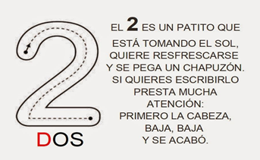
Actividad 4: Con tu familia mira el siguiente video y escoge una actividad diaria que vas a realizar para desarrollar tus habilidades motrices y fortalecer tus vínculos afectivos. https://www.facebook.com/conny.luque/videos/10158263234497929/
Actividad 5: En el siguiente cuadro encontrarás los oficios que puedes realizar en casa para ayudar a tu familia y fortalecer tu desarrollo. Escoge cuales vas a hacer el día de hoy
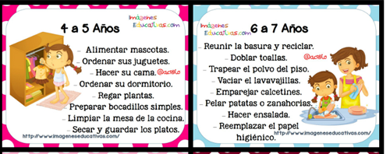

MARTES 21 DE ABRIL
Actividad 1: Al ver el siguiente video podrás identificar algunos sonidos de la naturaleza https://youtu.be/w5Nd_fXSjkI TIM Y LOS SONIDOS DE LA NATURALEZA. ¡Los disfrutaste¡ ahora abre tu libro de áreas integradas en la página 72 primero debes observar muy bien cada una de las imágenes y luego colorea las imágenes que están en la misma posición del modelo.
Actividad 2: Piensa qué objetos de tu casa se escriben al comenzar con la vocal E, e luego mira los siguientes videos que te mostraran muchas cosas que se escriben con E, e https://youtu.be/DURrIyUSp5w https://youtu.be/-yjkKrUqeF8 ahora abre tu libro de Pre escritura - Pre matemáticas en la página 35 identifica los dibujos que empiezan por la vocal E, e y traza una línea desde ellos hasta la vocal y colorea.
Actividad 3: Recuerdas como se escribe el dos? antes de practicar su escritura mira los siguientes videos https://youtu.be/DUZnL86glDY https://youtu.be/R9Taty8z150 ahora abre tu libro Pre escritura - Pre matemáticas en la página 61 decora el número 2, cuenta los zapatos, coloréalos y completa el ejercicio.
Actividad 4: Con tu familia mira el siguiente video y escoge una actividad diaria que vas a realizar para desarrollar tus habilidades motrices y fortalecer tus vínculos afectivos. https://www.facebook.com/conny.luque/videos/10158263234497929/
Actividad 5: Hoy qué oficios vas realizar en casa para ayudar a tu familia y fortalecer tu desarrollo.
MIÉRCOLES 22 DE ABRIL.
Actividad 1: Disfruta del siguiente cuento DEL VIEJO ÁRBOL https://youtu.be/dwJRKH4vKpc ahora abre tu libro de Áreas integradas en la página 66 y realiza la actividad une las palabras con la parte de la planta indicada y colorea.
Actividad 2:Ya conoces palabras con la letra E, e mira este video y adivina. https://youtu.be/vxnIfqBq-go abre tu libro de Pre escritura y Pre matemáticas en la página 37 transcribe las palabras teniendo en cuenta las muestras y colorea. Te invitamos a que la vocal E, e la hagas con diferentes colores.
Actividad 3: El siguiente video del numero 2 te recordara como debes escribirlo y cuantas unidades representa, míralo: https://youtu.be/2GQY6iBuVLU ahora con plastilina realiza el número 2 y sus elementos, recuerda que debes ser muy creativ@ puedes hacer dos carros, dos muñecos, dos aviones, dos niños…. lo que tú quieras.
Actividad 4: Con tu familia mira el siguiente video y escoge una actividad diaria que vas a realizar para desarrollar tus habilidades motrices y fortalecer tus vínculos afectivos. https://www.facebook.com/conny.luque/videos/10158263234497929/
Actividad 5: Hoy qué oficios vas realizar en casa para ayudar a tu familia y fortalecer tu desarrollo.

JUEVES 23 DE ABRIL.
Actividad 1: el siguiente video te responderá algunas preguntas sobre la germinación https://www.youtube.com/watch?v=96Imyu7QRqI ahora, en tu libro de Áreas Integradas en la página 67 coloreando el proceso de germinación y con ayuda de papitos pon a germinar tu semilla.
Actividad 2: Afianzamiento vocal E, e.
Mira los videos https://youtu.be/DURrIyUSp5w https://youtu.be/-yjkKrUqeF8, y con ayuda de papitos en tu cuaderno de pre escritura (rayado) copia la siguiente guía y elabórala con las palabras que aparecen en el video.
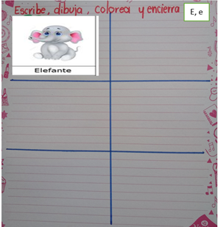
Actividad 3: Afianzamiento del número 2.
Con ayuda de papitos en tu cuaderno de áreas integradas (cuadriculado) copia la siguiente guía y elabora la actividad.
SIGUE LA ESCRITURA INTERNA DEL NÚMERO 2, DIBUJA DOS ÁRBOLES Y COLOREALOS Y POR ÚLTIMO REALIZA EL TRAZO DEL 2 CON PLUMONES O CON DIFERENTES COLORES.
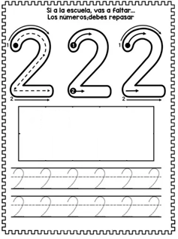
Actividad 4: Con tu familia mira el siguiente video y escoge una actividad diaria que vas a realizar para desarrollar tus habilidades motrices y fortalecer tus vínculos afectivos. https://www.facebook.com/conny.luque/videos/10158263234497929/
Actividad 5: Hoy qué oficios vas realizar en casa para ayudar a tu familia y fortalecer tu desarrollo.

VIERNES 24 DE ABRIL.
Actividad 1: Hoy te invitamos a que disfrutes de un cuento en familia, es muy divertido por favor dispongan de un tiempo y un espacio apropiado que permita disfrutarlo. https://www.youtube.com/watch?v=CFY7SQnwnbE

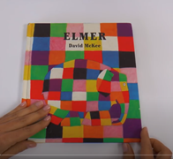
https://www.youtube.com/watch?v=CFY7SQnwnbE
Ahora en tu cuaderno (rayado) de lecto escritura:
- escribe el nombre el elefante
- dibújalo
- escribe qué fue lo que más te gustó del cuento.

Actividad 2: Con tu familia mira el siguiente video y escoge una actividad diaria que vas a realizar para desarrollar tus habilidades motrices y fortalecer tus vínculos afectivos. https://www.facebook.com/conny.luque/videos/10158263234497929/
Actividad 3: Hoy qué oficios vas realizar en casa para ayudar a tu familia y fortalecer tu desarrollo.
TUS MAESTRAS DE TRANSICIÓN

